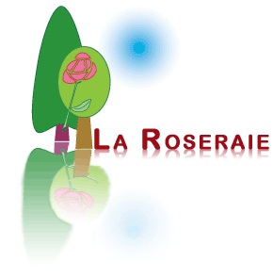

Centre de Dépaysement et de Plein Air

Formulaire de choix d'activités - à renvoyer dès que possible et au plus tard 3 mois avant votre venue.

Etablissement (Nom complet) :

Date du séjour : du au
Heure d’arrivée : Heure de départ :
gare de Leuze : o gare de Péruwelz : o Roseraie : o
Nombre de filles :
Nombres de garçons :
Nombre d'accompagnants :
Liste des personnes devant bénéficier d’un régime alimentaire particulier ( végétarien, allergie, …) :
Exemple : Obiwan Kénobi : repas végétarien et intolérance au lactose.
-
-
-
-
-
Les élèves sont-ils déjà venus à la Roseraie : oui/non
Si oui, quelles activités ont-ils déjà suivies :
-
-
-

Centre de Dépaysement et de Plein Air

Choisissez 8 activités et 3 de réserves pour établir le programme :
- Soit dans un module et vous prenez toutes les activités de celui-ci.
- Soit dans un module principal et vous le complétez avec des activités d’autres modules.

Module principal choisi : ……………………………………  Les activités en vert sur le site sont d’office incluses dans le programme.  -  -  -  -  -  -  -  - | Activités dans les autres modules :  -  -  -  -  -  Activités de réserve :  -  -  -

Visites ( facultatif):
-
-
Le paiement se fait directement par les enseignants de l’école, le jour même de la visite.

